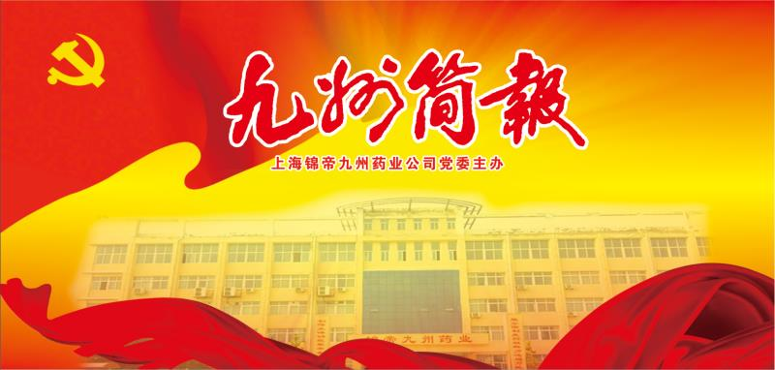
第二百零一期 二0二0年十月

[时事评论]
能干成事解难题，是评价企业干部的硬标准
最近，习近平总书记对广大干部特别是年轻干部提出了“勇于直面问题，想干事、能干事、干成事，不断解决问题、破解难题”的明确要求，习近平总书记的讲话为广大干部指明了前行方向，提供了行动指南。现在企业需要解决的“急难愁盼”事很多，因此企业里的干部更应把“想干事、能干事、干成事”，作为自己的使命担当。
想干事是尽心尽责的基础，是爱岗敬业的动力激情，是责任感的表现；能干事是一种能力，是干好工作的技能和水平和过硬本领；干成事是我们的目标和结果，是想干事、能干事的最终目的。现在公司生产经营和管理中，有许许多多难题需要我们干部开动脑筋想办法去解决、去攻关，要牢固树立“无功便是过，平庸就是错”的理念，做一件成一件，一件接着一件干，咬定难题不放松，敢于亮剑方可成功。在我们公司干部中就有能干成事解难题的榜样。动力车间焚烧炉工段长郭朝政，不甘平庸，创新焚烧炉工艺，探索发明了固废、液废同时焚烧法，由原来的单类日焚烧固液13吨，到双类固、液炉同时焚烧固、液32吨，既节能降耗又提高了效能；再有就是前段公司质量管理部门工作人员因工作马虎不认真，形成针剂包装盒尺寸误差，不但耽误车间生产，还即将造成50万只包装盒报废经济损失。在影响针剂生产危急时刻，公司领导把保生产进行、降最小损失任务交给针剂车间主任马安丽，面对艰巨而又不可能完成的任务，马主任面对难题不退缩，迎难而上挑重担，对包装生产线设备反复调试改装矫正，发明了机器降速人力增加操作法，既确保了生产，又挽回了包装盒5万多元经济损失。搞好企业生产经营管理，促进企业快速发展，就是需要更多能干成事解难题的干部人才。
现在公司生产经营管理，已进入第四季度旺季，向年底大目标冲刺阶段，各项工作也进入攻坚克难的阶段，这就给公司全体干部提出了能干成事解难题的要求，因此要知己知势知行动，匠心慧眼干成事，细精严实解难题，勇于担当有作为。
公司党办：李志平

[工作动态]

市政协副主席郜军涛一行莅临我公司走访调研

10月14日上午，市政协副主席郜军涛和汤阴县政协主席张凤龙、副县长侯志军等市县领导一行15人在公司董事长赵文武陪同下，深入我公司生产车间进行走访调研。

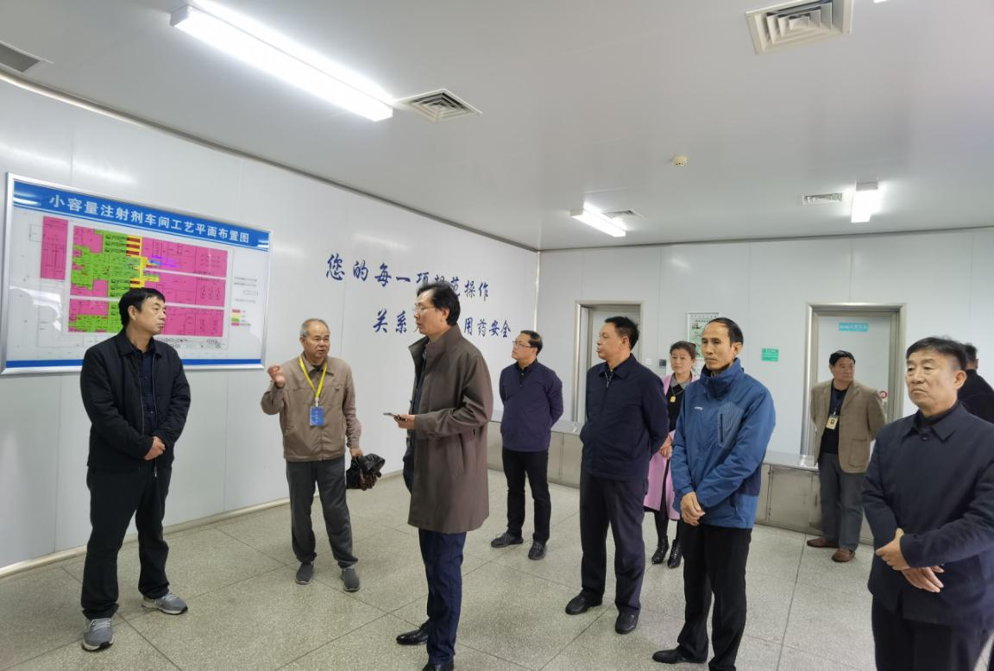

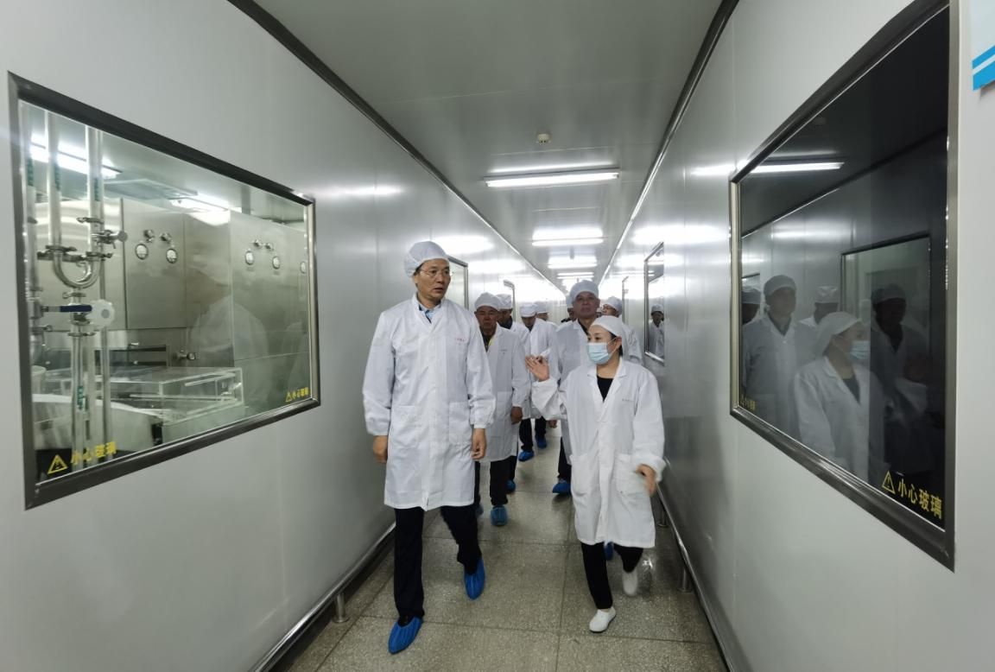

市县领导在针剂车间生产一线边走访边调研。市县领导充分肯定了我公司在抗击疫情复工复产和抢抓机遇、迎难而上发展生产方面取得的成绩，鼓励企业进一步增强发展信心，强化企业管理和技术创新，努力提高企业运行质量和效益，充分发挥锦帝九州药业行业领军型企业作用，为安阳市重返第一方阵做出新贡献。

总经办：朱天英
合作共赢谱新篇 检查促进再提升
秋色宜人暖阳，叠翠金菊果香。10月23至25日，海南省药品监督管理局药品审核认证管理中心一行5人莅临我公司，对海南卓科制药有限公司合作生产的原料药单磷酸阿糖腺苷“精烘包”前工序进行药品GMP合规性省外延伸进行现场检查。公司董事长赵文武、总经理安双军进行了热情接待并陪同检查。
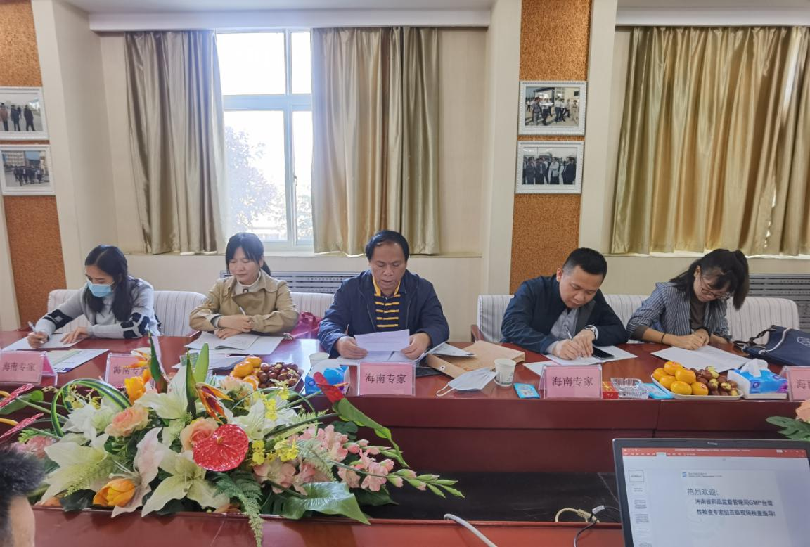
海南检查组组长颜彦带领检查组成员，深入六合成车间生产现场，对岗位技能培训、安全生产培训、厂房设施与设备及检验仪器使用、注册生产工艺等情况，进行了仔细认真现场检查。
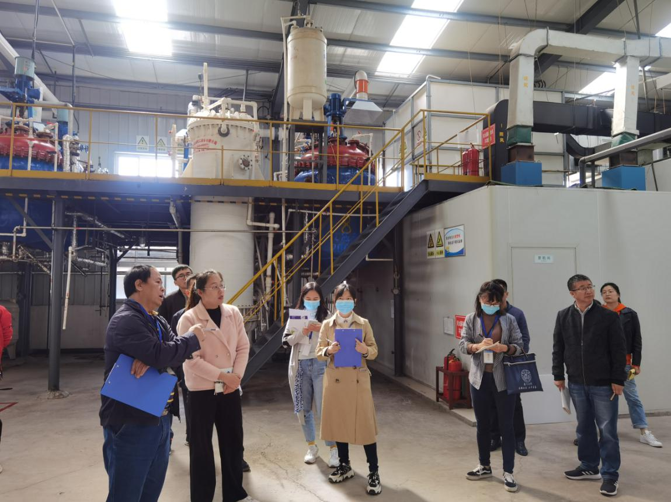
通过这次检查，对公司今后的合作生产起到了提高和促进作用，为更多产品的合作奠定了基础。公司将会迎难而上、趁势而为，提供良好的平台和服务。

总经办：朱天英

品质誉四方 花香蝶自来

10月9日，海口鼎方实业有限公司采购经理叶经理和蔡经理莅临我公司参观考察，公司总经理安双军和副总经理苌总分别接见了客户并参加了相关产品业务拓展的见面会。

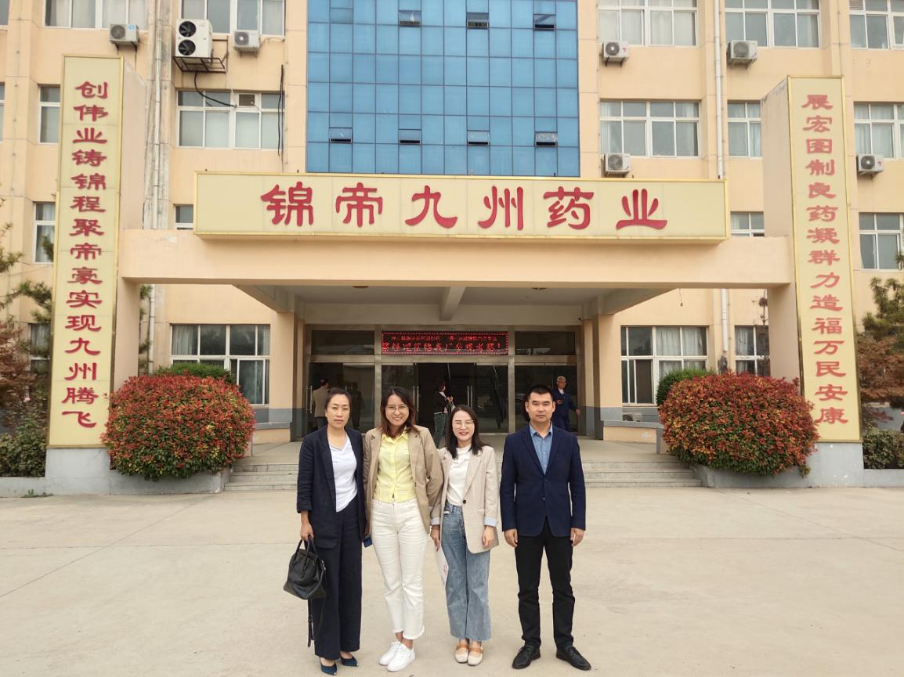

本次客户来访的主要目的为考察工厂双氯芬酸系列及盐酸四环素的生产情况。客户以他们的视角向我们反馈了目前我司产品在相应市场的表现及他们自身想在重点市场作出的销售预期。苌总肯定了鼎方与我司多年来的合作，并表示今后会一如既往的支持鼎方与我们公司产品的合作。
外贸部：符 强

[工会活动]

我公司劳模和一线职工代表参加疗休养活动
爱岗敬业、争创一流，艰苦奋斗、勇于创新，淡泊名利、甘于奉献的伟大劳模精神，是中国工人阶级崇高品格的生动体现，是我们时代的宝贵财富，是激励全国各族人民团结奋斗、勇往直前的强大精神力量。
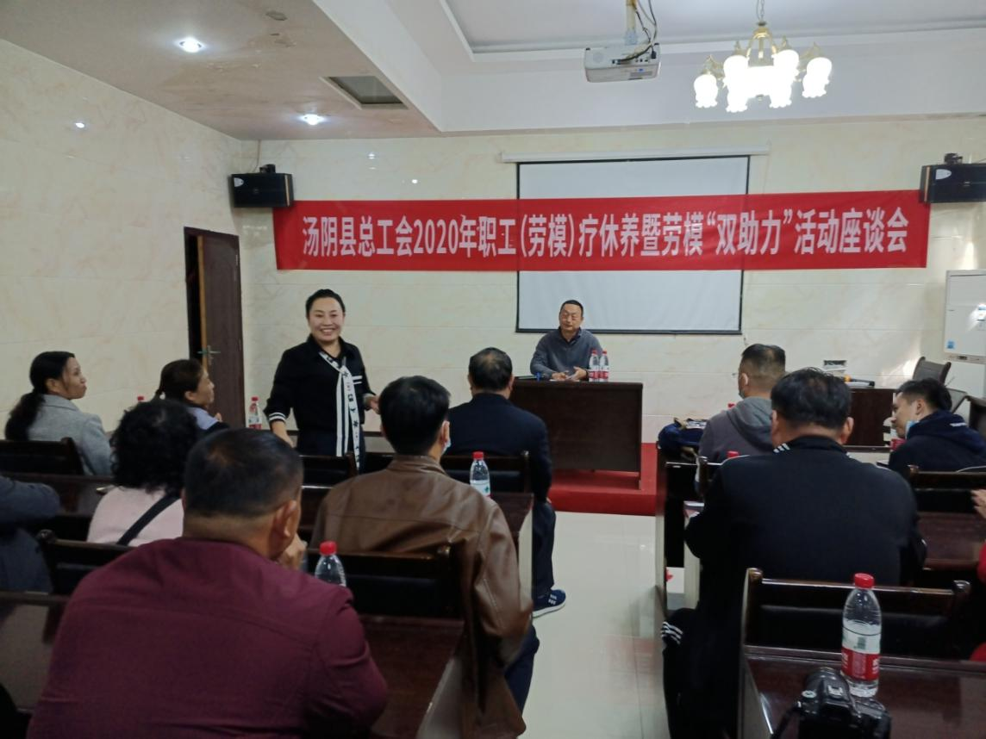
劳动光荣，创造伟大。为进一步弘扬劳模精神，根据汤阴县总工会工作安排，10月18至20日，我公司由工会主席李志平带队，县劳动模范马安丽、一线职工代表合成车间程燕芳、生物制造车间陈文君参加县总工会组织的劳动模范和一线职工为期三天的疗休养活动。
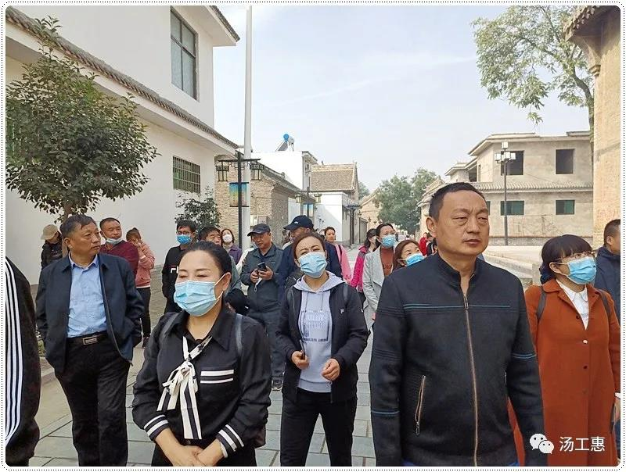
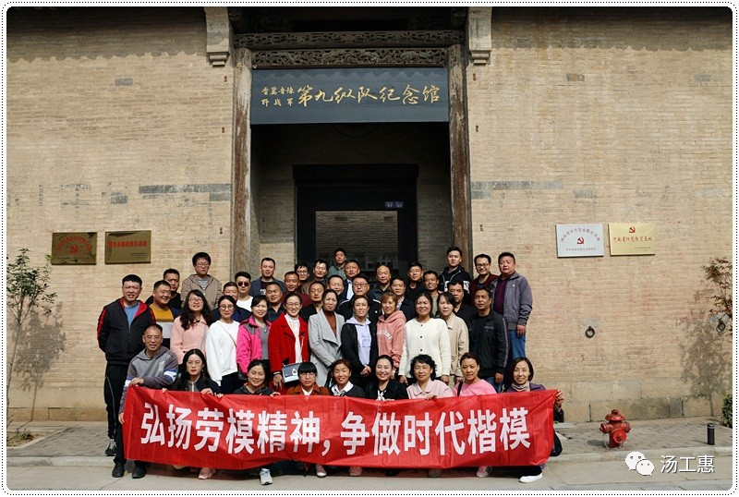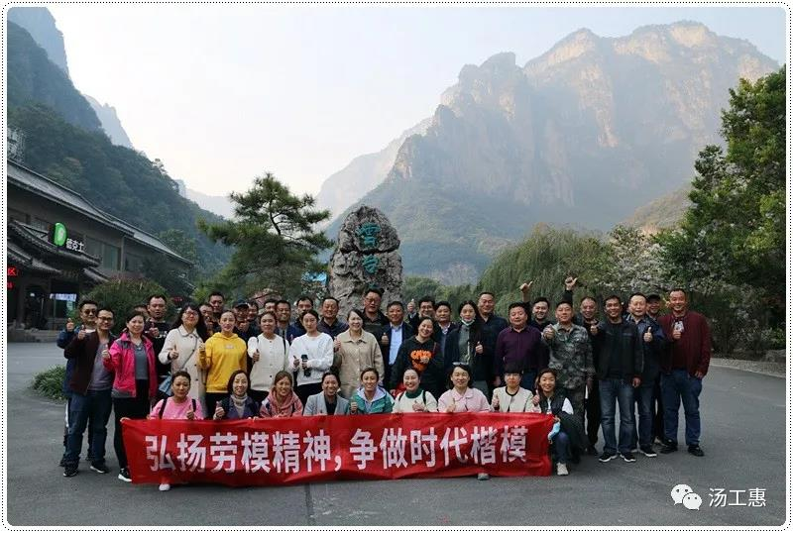
职工（劳模）疗休养活动的开展，既充分体现了党和政府对劳模的重视，同时也体现了工会组织对职工（劳模）无微不至的关心、关爱和关怀。疗休养期间，汤阴县劳模、职工代表先后在寨卜昌村进行了红色教育参观学习，对上市公司多氟多股份有限公司企业党组织和工会组织建设进行了参观学习，参观了世界地质公园云台山，开展了登茱萸峰等活动并召开了汤阴县总工会2020年职工（劳模）疗休养暨劳模“双助力”活动座谈会。
公司工会：李志平

[培训提升]
合成车间精准培训有实招见成效
合成车间在今年培训工作中，除积极认真完成公司整体培训规划的“规定动作”外，还在车间自主培训“自选动作”上出实招、硬招、新招，做到精准培训，不落俗套，“双向”结合，成效显著，并且取得了促进车间全员素质、技能提升和车间生产经营。
具体做法是在完成公司组织的培训规划任后，车间上半年下半年分两次，组织开展了对班组长岗位和员工一般岗位集中脱产培训。集中培训着重于车间生产实际、岗位实操，以及提高处理、解决问题能力。为了提高培训积极性、检验培训效果，达到比学赶帮超目的，培训方式灵活多样、新颖独特、别开生面，既有岗位安全操作、GMP知识的笔试，又有生产现场提问，还结合每个人执行力、工作态度、记录等情况给予考评打分。这种通过把培训工作与提升素质技能结合起来，把劳动技能竞赛与促进生产结合起来的培训方式，选树出来的典型榜样，员工心服口服，使大家学习有模范、追赶有标杆、努力有方向。
图为车间自主培训现场掠影。
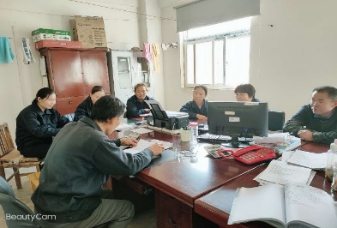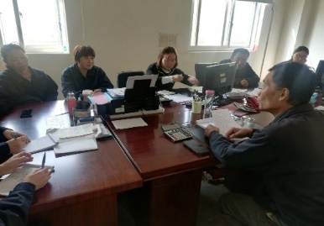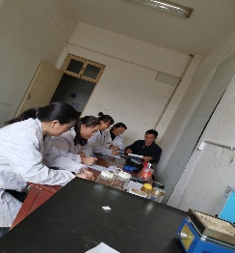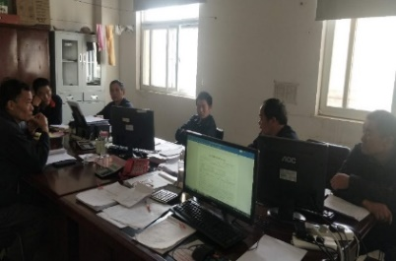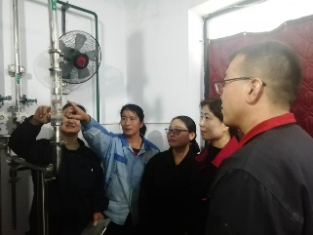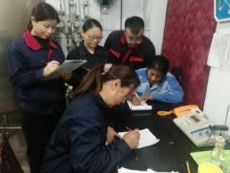

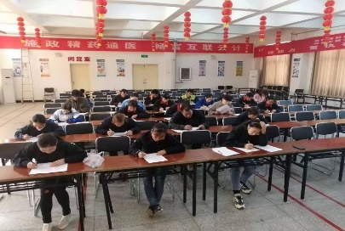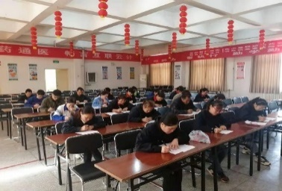
合成车间：路浩军

